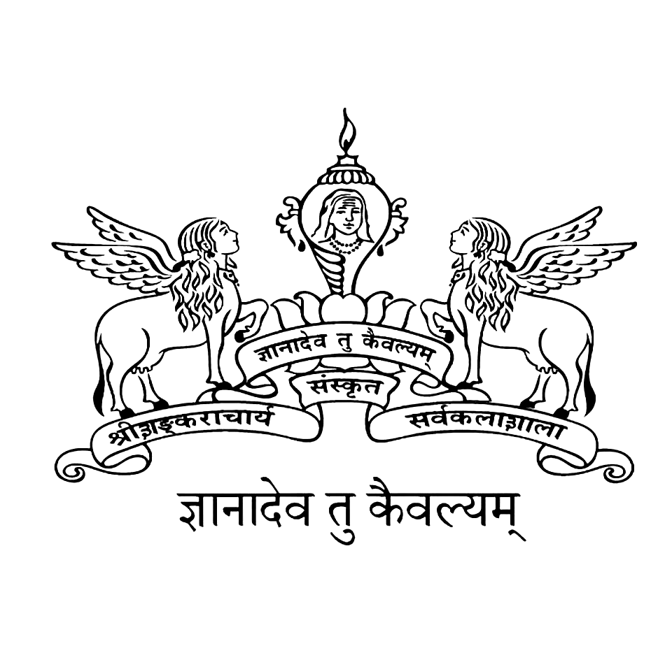
श्रीशङ्‌कराचार्यसंस्कृतसर्वकलाशाला, कालटी
SREE SANKARACHARYA UNIVERSITY OF SANSKRIT, KALADY
(A Statutory Educational Institution Constituted by Government of Kerala)
Re-accredited by NAAC with ‘A+’ Grade
Kalady P.O., Ernakulam (Dist), Kerala – 683 574
Phone: 0484-2463380, 9446061639, E-mail: reg@ssus.ac.in, Website: www.ssus.ac.in

തീയതിഃ 19.10.2022
പ്രസിദ്ധീകരണത്തിന്

സംസ്കൃത സർവ്വകലാശാലയിൽ ശാസ്ത്രബോധിനി
ഓൺലൈൻ കോഴ്സ് ; ഉദ്ഘാടനം 21ന്

ശ്രീ ശങ്കരാചാര്യ സംസ്കൃത സർവ്വകലാശാലയിൽ സംസ്കൃത പ്രചാരണ വിഭാഗത്തിന്റെ ആഭിമുഖ്യത്തിൽ ആരംഭിക്കുന്ന ശാസ്ത്രബോധിനി ഓൺലൈൻ കോഴ്സിന്റെ ഉദ്ഘാടനം 21ന് ഉച്ചയ്ക്ക് 2.30ന് കാലടി മുഖ്യക്യാമ്പസിൽ നടക്കും. വൈസ് ചാൻസലർ പ്രൊഫ. എം. വി. നാരായണന്റെ അധ്യക്ഷതയിൽ ചേരുന്ന യോഗത്തിൽ തൃപ്പൂണിത്തുറ ഗവൺമെന്റ് സംസ്കൃത കോളേജ് മുൻ വൈസ് പ്രിൻസിപ്പൽ പ്രൊഫ. കൃഷ്ണകുമാർ കോഴ്സിന്റെ ഉദ്ഘാടനം നിർവ്വഹിക്കും. പ്രോ. വൈസ് ചാൻസല‍ർ ഡോ. കെ. മുത്തുലക്ഷ്മി മുഖ്യപ്രഭാഷണം നടത്തും. രജിസ്ട്രാർ ഡോ. എം.ബി. ഗോപാലകൃഷ്ണൻ, പ്രൊഫ. വി. രാമകൃഷ്ണഭട്ട്, ഡോ. ടി. മിനി, ഡോ. കെ.വി. അജിത്കുമാർ, ഡോ. വി.കെ. ഭവാനി, ഡോ. കെ.ഇ. ഗോപാല ദേശികൻ എന്നിവർ പ്രസംഗിക്കും. പരമ്പരാഗത രീതിയിൽ ആഴത്തിലുളള ശാസ്ത്രപഠനം പ്രോത്സാഹിപ്പിക്കുന്നതിനായി വ്യാകരണം, ന്യായം, വേദാന്തം, മീമാംസ, സാഹിത്യം എന്നീ അഞ്ച് വിഷയങ്ങളിലുളള ഉപരിഗ്രന്ഥങ്ങൾ പഠന വിഷയങ്ങളാക്കി ആരംഭിച്ച സെന്റർ ഫോർ ട്രഡീഷണൽ സാൻസ്ക്രിറ്റ് ശാസ്ത്ര സ്റ്റഡീസിന്റെ (ശാസ്ത്രസംവർദ്ധിനി) ആഭിമുഖ്യത്തിലാണ് കോഴ്സ് ആരംഭിക്കുക. പൂർവ്വ മീമാംസ ഗ്രന്ഥമായ അർത്ഥ സംഗ്രഹം എന്ന ഗ്രന്ഥത്തെ ആസ്പദമാക്കിയുളള ശാസ്ത്രബോധിനി ഓൺലൈൻ കോഴ്സ് തിങ്കൾ മുതൽ വെളളി വരെ വൈകിട്ട് 3.30 മുതൽ 4.30 വരെയാണ് നടക്കുക. ശാസ്ത്രസംവർദ്ധിനി കേന്ദ്രം ഡയറക്ടർ പ്രൊഫ. വി. രാമകൃഷ്ണഭട്ട് ക്ലാസ്സുകൾക്ക് നേതൃത്വം നൽകും. ആറ് മാസം ദൈർഘ്യമുളള ഈ സർട്ടിഫിക്കറ്റ് പ്രോഗ്രാമിൽ സർവ്വകലാശാലയ്ക്ക് അകത്തും പുറത്തുമുളള വിദ്യാർത്ഥികൾക്കും അധ്യാപകർക്കും ഗവേഷകർക്കും പങ്കെടുക്കാം. ശാസ്ത്രബോധിനി പ്രോഗ്രാമിൽ പങ്കെടുത്ത് പരീക്ഷയിൽ വിജയിക്കുന്നവർക്ക് സർവ്വകലാശാല സർട്ടിഫിക്കറ്റ് നൽകും. കൂടുതൽ വിവരങ്ങൾക്ക് 0484-2463380.

ജലീഷ് പീറ്റർ
പബ്ലിക് റിലേഷൻസ് ഓഫീസർ
ഫോൺ നം. 9447123075

